Fiche élève
Ma ville « Marguerite » dans le futur

Nom(s) de(s) l’enseignant.e(s) :
Collège-Ville :
Date/Année : 2018-2019
Discipline 1 : Histoire-Géographie  Discipline 2 : Choisir un élément.  Discipline 3 : Choisir un élément. | Niveau : Seconde
Domaine(s) de compétences :  Grille des domaines de compétences en Annexe 1  ☒ 1.1 ☐ 1.2 ☐ 1.3 ☐ 1.4  ☐ 2 ☐ 3 ☐ 4 ☒ 5 | Parcours :  ☒ Avenir ☒ Citoyen  ☐ Santé ☐ Arts et culture
Durée (heures) : | Format de la séance : Débat
Thématique(s) :  ☐ Production  ☐ Commercialisation et distribution  ☐ Nutrition-santé  ☐ Gouvernance et politiques alimentaires  ☐ Justice et solidarité alimentaires  ☒ Environnement et changements globaux | Objectif(s) de Développement Durable :  Fiche ODD en Annexe 2  ODD 1 : 15. Vie terrestre  ODD 2 : Choisir un élément.  ODD 3 : Choisir un élément.

Exercice 1 : A nos cerveaux !
compétence évaluée : travailler en groupe, imaginer

 | Auto-évaluation | Niveau d’acquisition :
 | J’ai su travailler en groupe, sans querelles, en écoutant tous mes camarades
 | J’ai fait preuve d’imagination et ai proposé des solutions en formulant des hypothèses
 | Pour les « Hôtes » : J’ai su présenter mon projet de manière claire

Etape 1 : les ressources alimentaires
Dispositif : le world café. Vous êtes par groupe de 6. Désignez un hôte : il épingle à sa veste la cocarde. Vous devez réfléchir ensemble pour compléter la ligne indiquée.
Au bout de 7 min, une petite sonnerie indiquera qu’il est temps de passer au groupe suivant : les 5 invités rejoignent l’hôte suivant dans la liste (si vous étiez avec l’hôte 3, vous allez voir l’hôte 4… si vous étiez avec l’hôte 4, vous allez voir l’hôte 1). Seul l’hôte reste et accueille 5 nouveaux invités qui ont pour tâche de compléter ce qui a été trouvé.
Ma ville « Marguerite » dans le futur/ LES RESSOURCES ALIMENTAIRES. Mission Hôte 1 : Les espaces de productions (Coup de pouce : réfléchir à la notion d’Habitat)
Ma ville « Marguerite » dans le futur/ LES RESSOURCES ALIMENTAIRES. Mission Hôte 1 : Les espaces de productions (Coup de pouce : réfléchir à la notion d’Habitat)
Ma ville « Marguerite » dans le futur/ LES RESSOURCES ALIMENTAIRES. Mission Hôte 2 : Les espaces de commercialisation (Coup de pouce : réfléchir aux transports)

Ma ville « Marguerite » dans le futur/ LES RESSOURCES ALIMENTAIRES. Mission Hôte 3 : Les espaces de justice sociale (redistributions, aides…) +Coup de pouce : réfléchir à la notion de Vivre ensemble

Ma ville « Marguerite » dans le futur/ LES RESSOURCES ALIMENTAIRES. Mission Hôte 4 : Les espaces de gouvernance (où sont prises les décisions ?)

Exercice 2 : Chaque hôte présente les résultats de son groupe et la classe complète un tableau de synthèse.

Les ressources alimentaires près de chez toi : | Ce qui existe dans ta ville | Ce qu’il faudrait améliorer à ton avis | Objectifs (je voudrais que tous les habitants…) | Exemples concrets (je voudrais mettre en place…)
Les espaces de productions
(+ la notion d’Habitat)

Les espaces de commercialisation
(+ transports)

Les espaces de justice sociale (+ notion de Vivre ensemble)
Les espaces de gouvernance (où sont prises les décisions ?)

Exercice 3 : Imaginez-vous urbaniste. Partez de ce que vous souhaitez améliorer et imaginez votre ville dans le futur.
Votre présentation finale peut être une maquette ou un dessin (accompagnés d’un petit texte d’explication)

Annexe 1 : Grille des domaines de compétences
Numérotation | Signification
1.1 | Comprendre, s’exprimer en utilisant la langue française à l’oral et à l’écrit
1.2 | Comprendre, s’exprimer en utilisant une langue étrangère et, le cas échéant, une langue régionale
1.3 | Comprendre, s’exprimer en utilisant les langages mathématiques, scientifiques et informatiques
1.4 | Comprendre, s’exprimer en utilisant les langages des arts et du corps
2 | Les méthodes et outils pour apprendre
3 | La formation de la personne et du citoyen
4 | Les systèmes naturels et les systèmes techniques
5 | Les représentations du monde et l’activité humaine
Annexe 2 : Fiche ODD
Source : Décret n° 2015-372 du 31 mars 2015, relatif au socle commun de connaissances, de compétences et de culture.
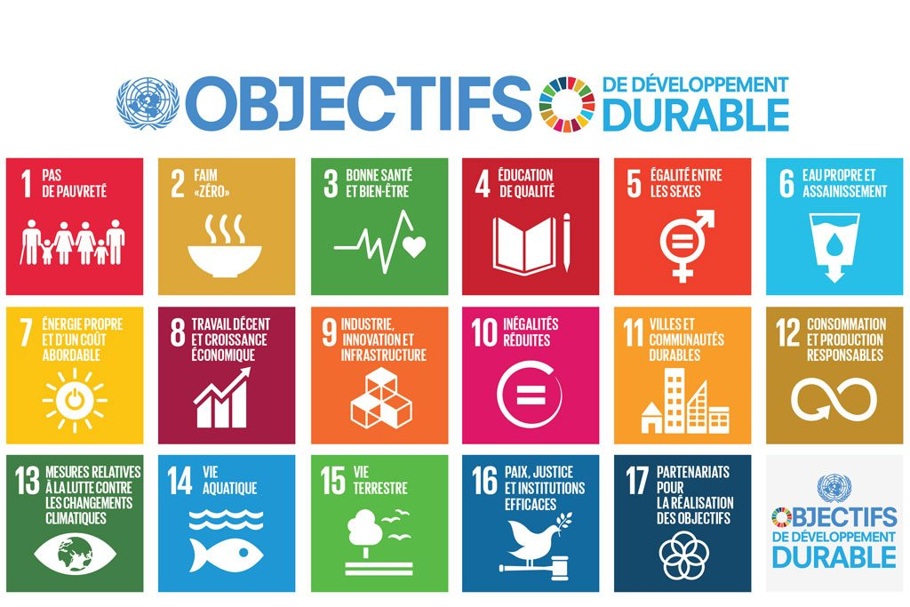
Source : Nations Unies.
https://www.un.org/sustainabledevelopment/fr/2015/09/26/onu-appelle-contributions-secteur-prive/

